ОСЕННЯЯ АКЦИЯ - СКИДКА 35%

«Роза» «МАГНОЛИЯ»
Гель для душа Крем для тела Душистое мыло Гель для душа Крем для тела Нещелочное мыло
Цена набора 952 руб. 618,8 руб. Цена набора 1006 руб. 653,9 руб.
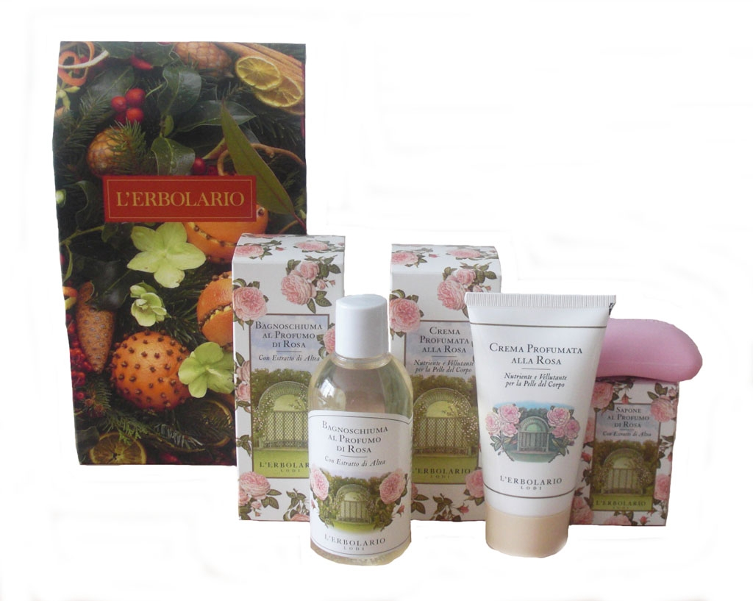
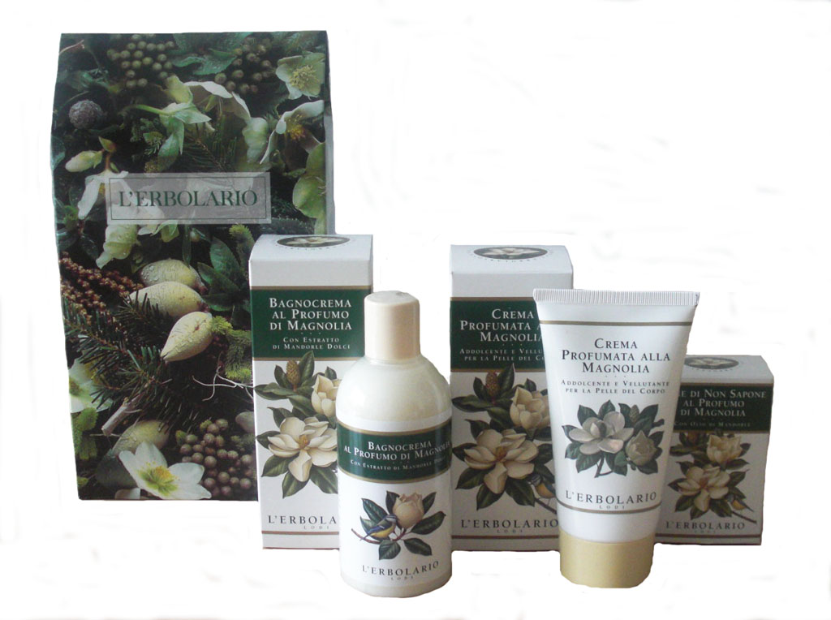

«ЖИМОЛОСТЬ» «СВЕТЛЫЕ ЦВЕТЫ»
Гель для душа Крем для тела Душистое мыло Гель для душа Эликсир для тела
Цена набора 952 руб. 618,8 руб. Цена набора 823 руб. 534,95 руб.
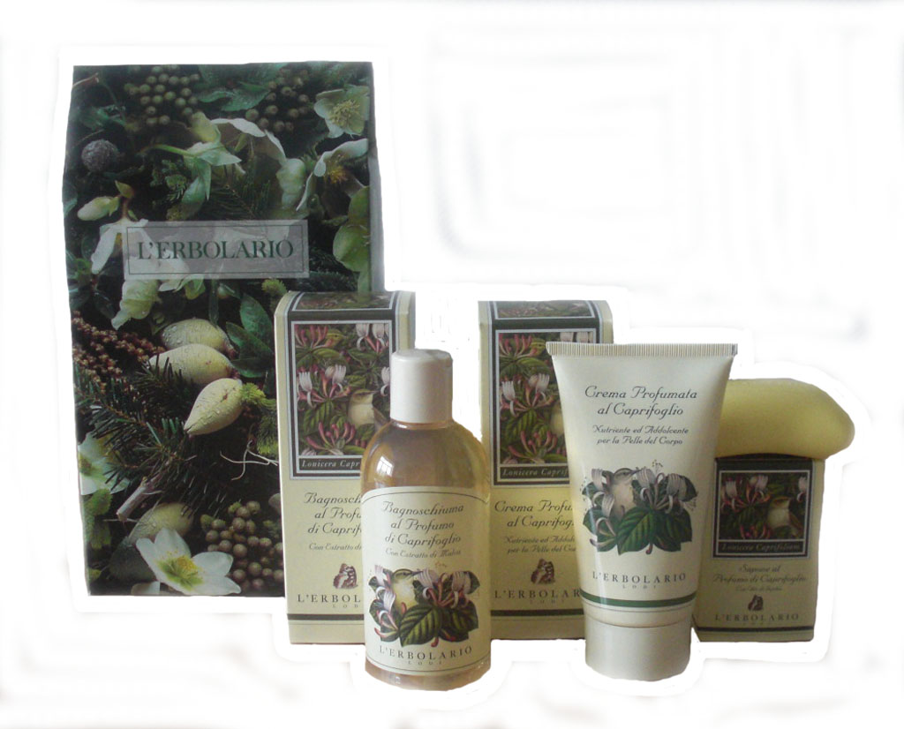
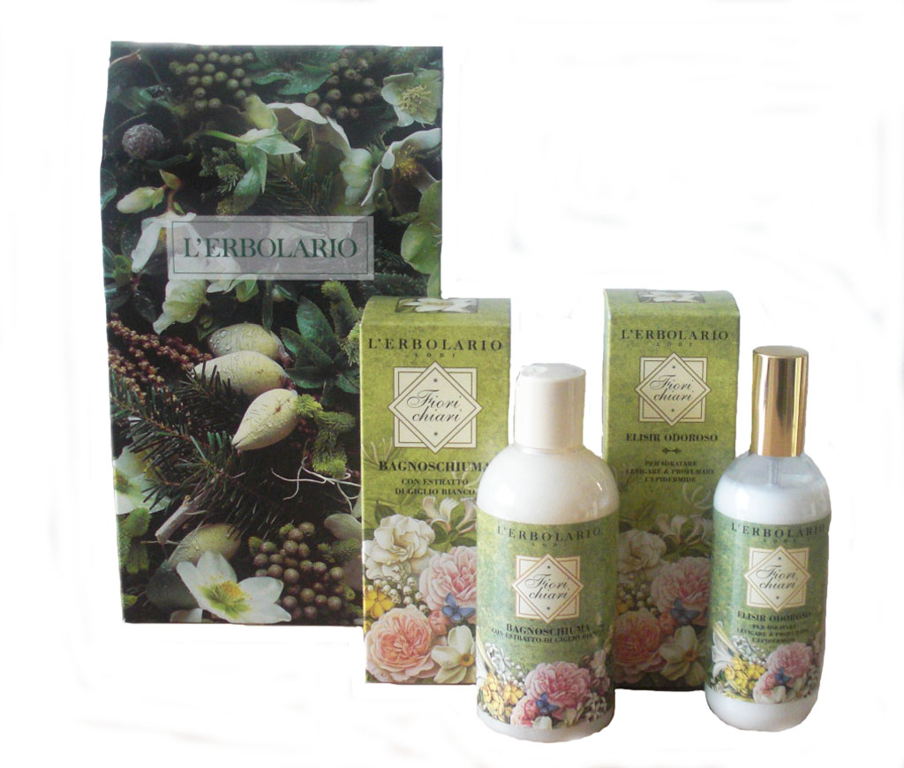

«БЕЛЫЙ ЧАЙ» «ВАНИЛЬ И ИМБИРЬ»
Гель для душа Крем для тела Нещелочное мыло Гель для душа Крем для тела Душистое мыло
Цена набора 1104 руб. 717,6 руб. Цена набора 955 руб. 620,75руб.
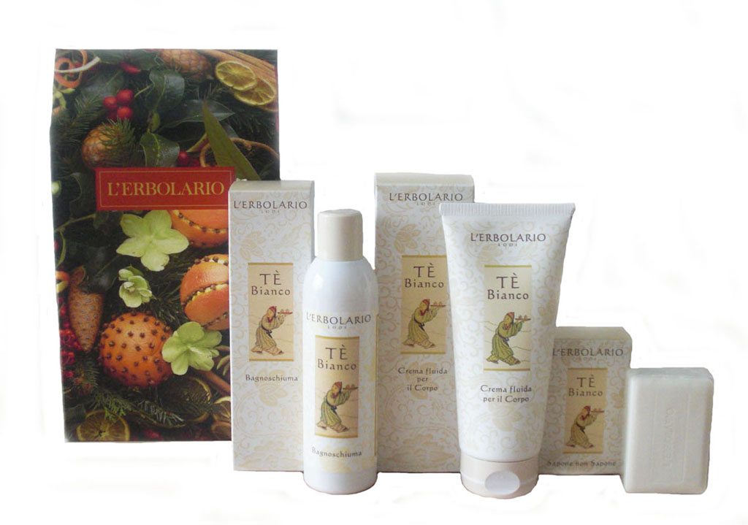
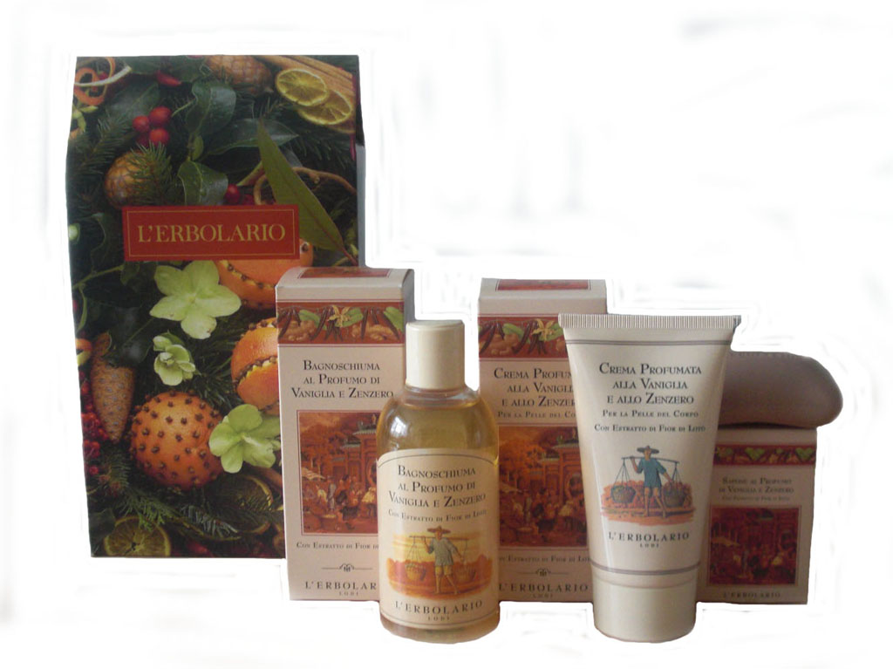

«ЛАНДЫШ» «ПОЛЫНЬ»
Гель для душа Крем для тела Душистое мыло Гель для душа Крем для тела Душистое мыло
Цена набора 951 руб. 534,95 руб. Цена набора 1061 руб. 689,65 руб.

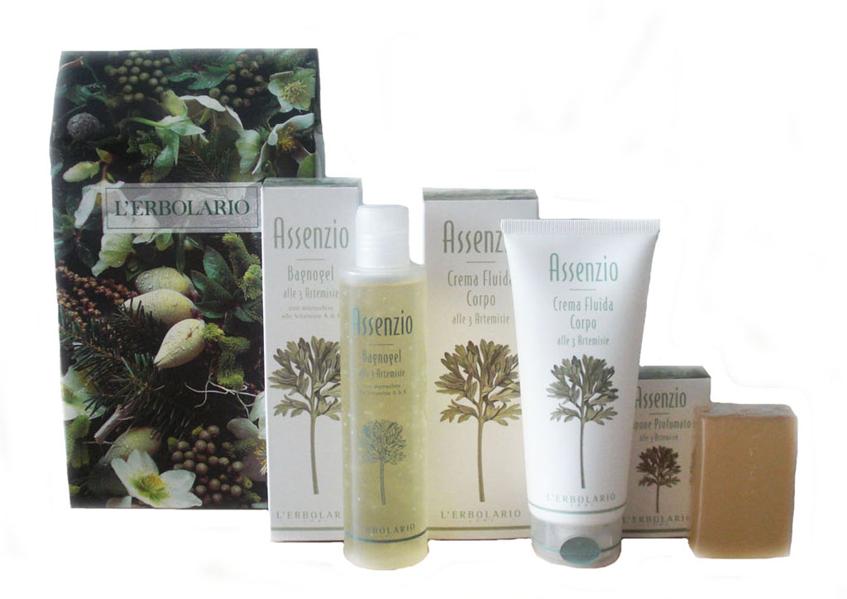
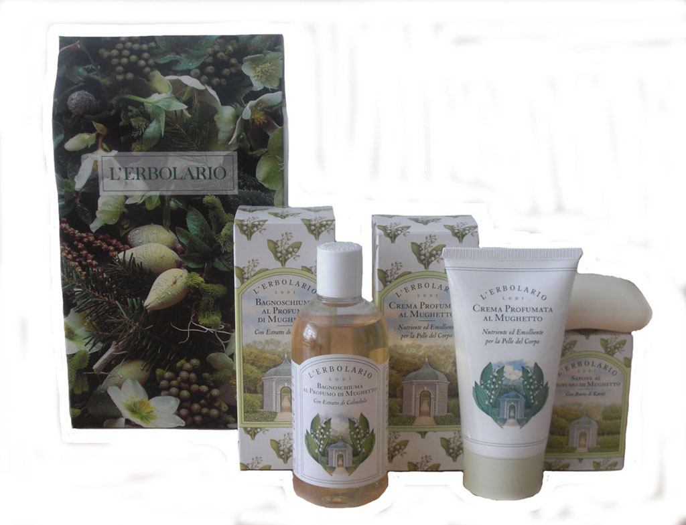

«ПАПОРОТНИК» «КРУГОСВЕТНОЕ ПЛАВАНИЕ»
Шампунь -гель для душа Крем после бритья Шампунь -гель для душа Эмульсия после бритья Нещелочное мыло
Душистое мыло
Цена набора 1030 руб. 669,5 руб. Цена набора 1063 руб. 690,95 руб.
